今日动态

4月15日 星期一 来园20人
一、来园
今天汪语晗、高亦可、徐宁岩、徐宁川、储奕、朱瑾玥、苏安柒、常阳浩、唐煜、汪刘懿、万洛依、卢彦霖、胡恩俊、朱长睿、郭奕鸣、万欣晨、马浩磊、韩鑫桐、万昊羽、季萱菡小朋友能坚持来园，为你们点赞哦。

二、集体活动：语言《毛毛虫的故事》
今天上午，我们开展了音乐《郊游》。这是一个生动而有趣的故事，语言较为简单，有重复性，形象地描述了毛毛虫吃了许多东西，然后结茧、破茧，最后蜕变为蝴蝶的故事。故事中的毛毛虫以其憨厚、可爱的拟人形象而深受孩子们的喜爱和欢迎。本次活动主要引导孩子在理解故事的基础上，初步感知毛毛虫蜕变成蝴蝶的过程，同时引导孩子能够连贯地学说短句，学习量词。
活动中，喜欢听故事，愿意用故事里的短语“我找到了……啊呜、啊呜大口吃掉了”来讲述故事的小朋友有储奕、汪语晗、常阳浩、朱长睿、朱瑾玥、苏安柒、胡恩俊、高亦可、郭奕鸣、马浩磊、万欣晨、韩鑫桐、季萱菡、徐宁岩、汪刘懿、唐煜、徐宁川、万洛依，你们真棒！

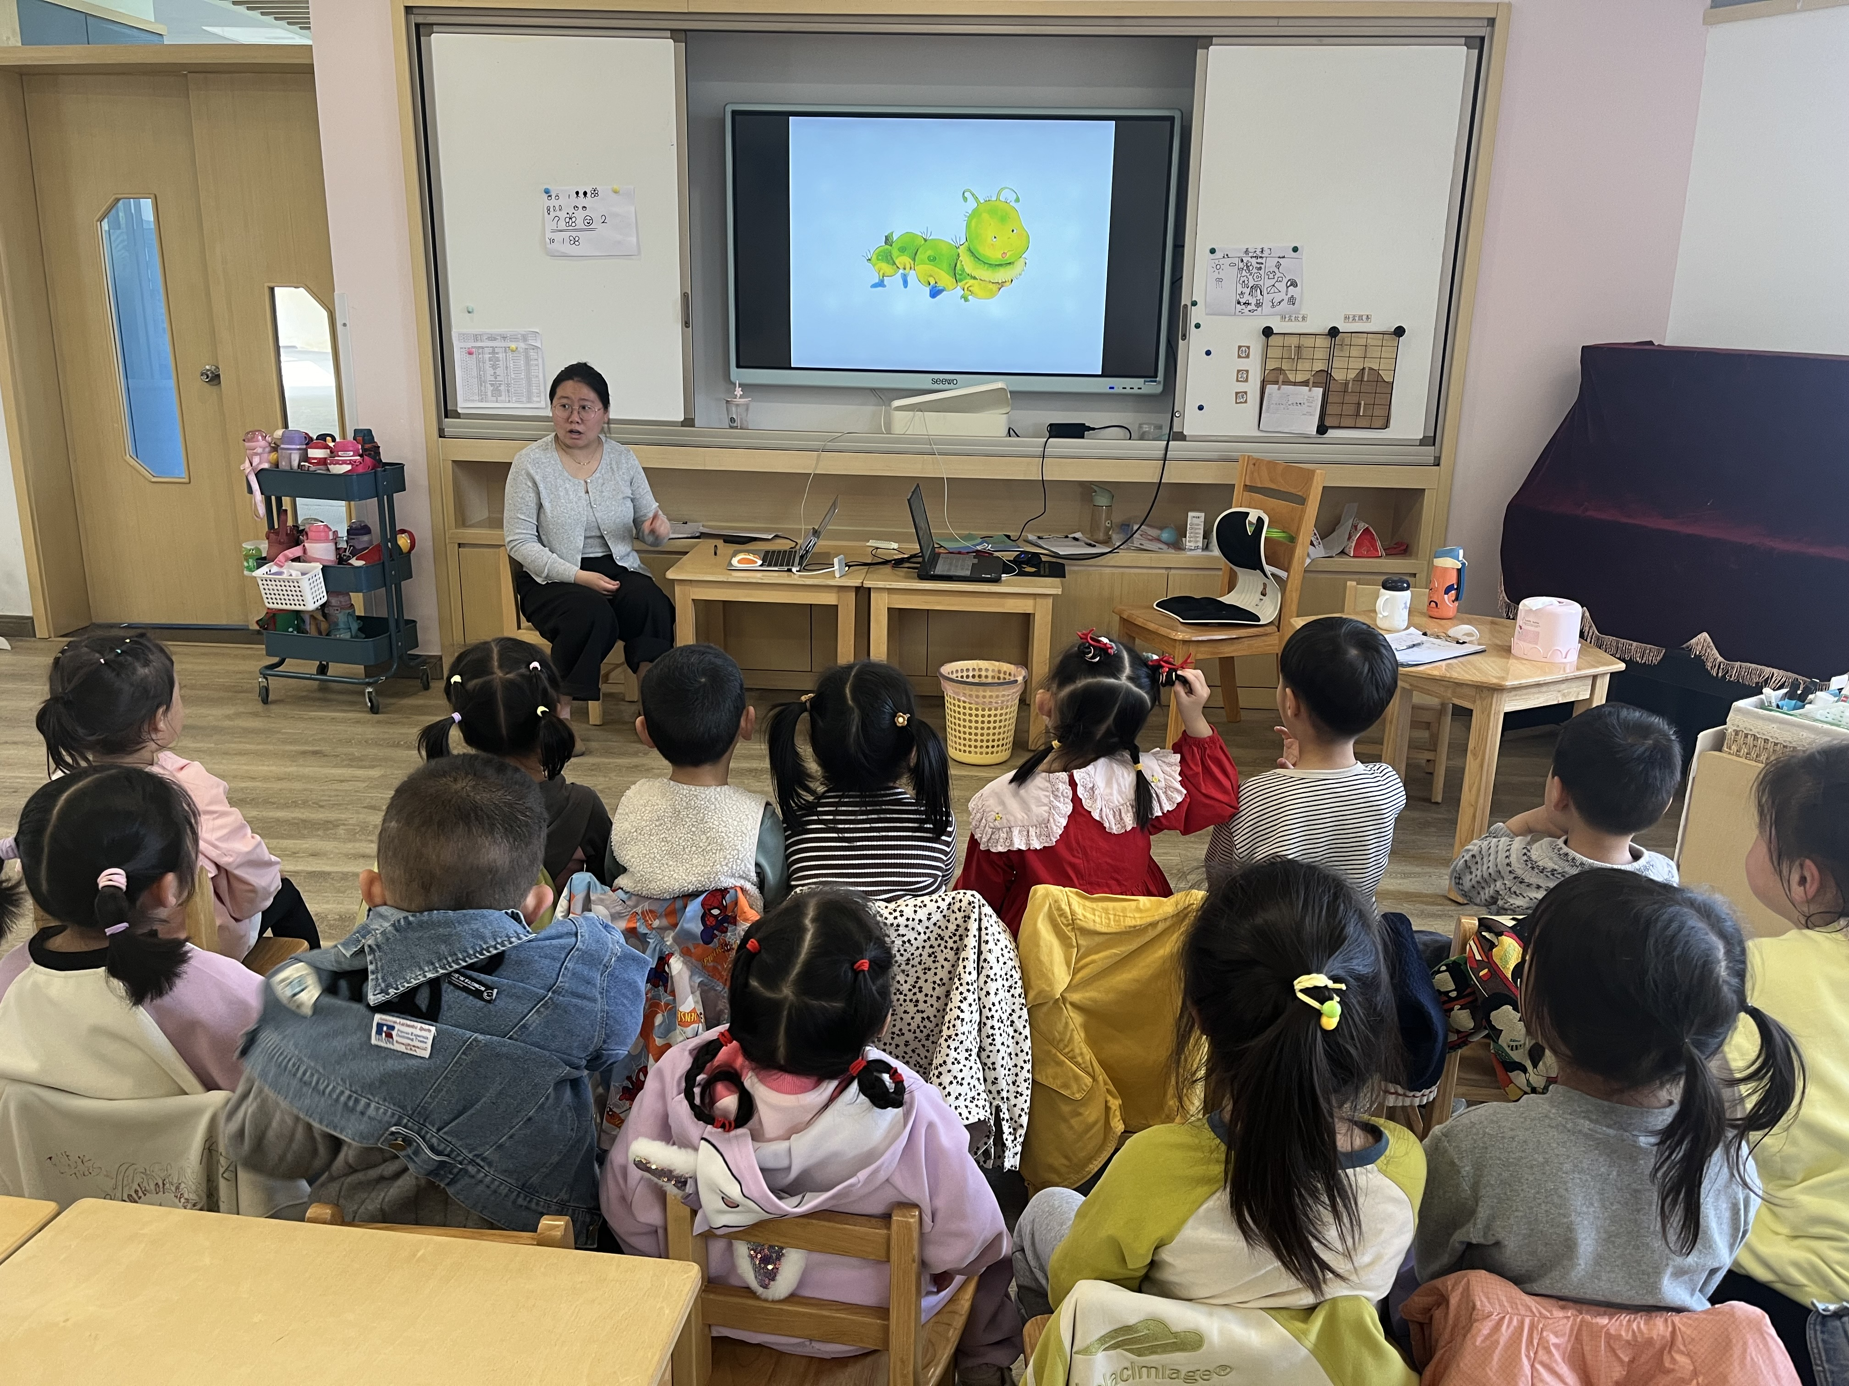

- 户外活动
今天天气晴朗，我们来到户外玩了木质攀爬架还做了早操。

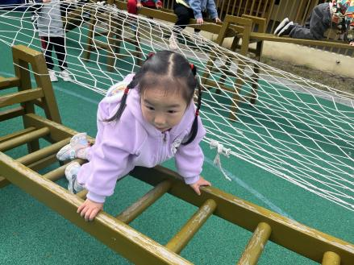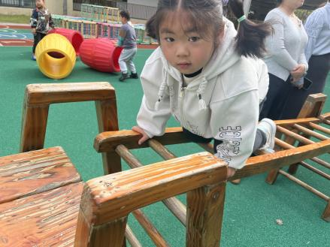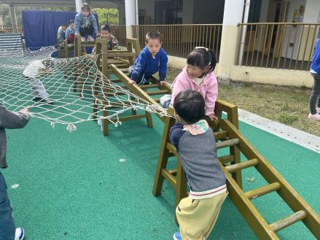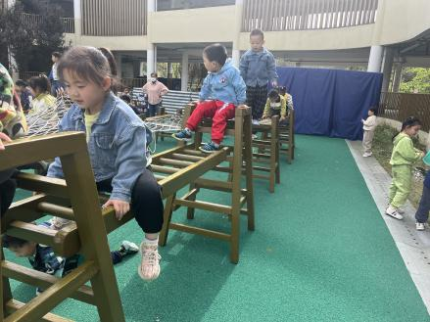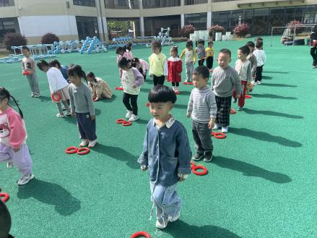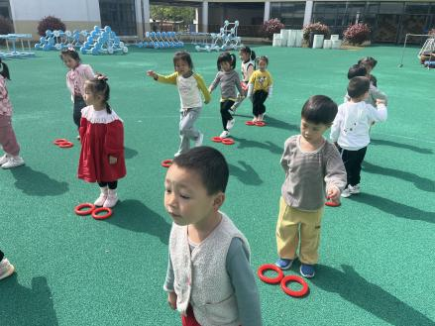
最近天气很热，大家可以根据天气预报为幼儿穿上合适的衣物哦~

四、区域游戏
区域 | 游戏幼儿
益智区 | 储奕、季萱菡
科探区 | 高亦可、韩鑫桐
建构区 | 徐宁岩、卢彦霖、马浩磊、胡恩俊、朱长睿、朱瑾玥、万昊羽
娃娃家 | 常阳浩、郭奕鸣、万欣晨、苏安柒
图书区 | 万洛依、唐煜
美工区 | 汪刘懿、汪语晗
自然材料区 | 徐宁川

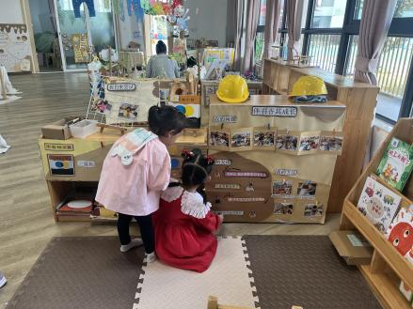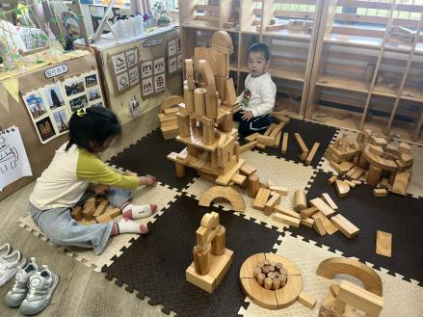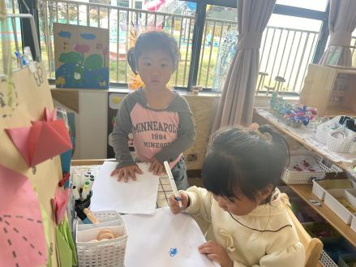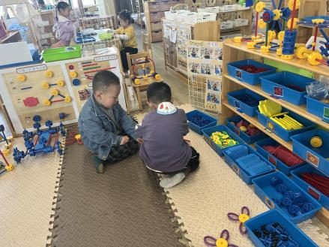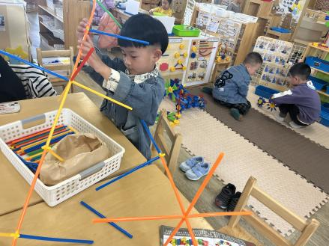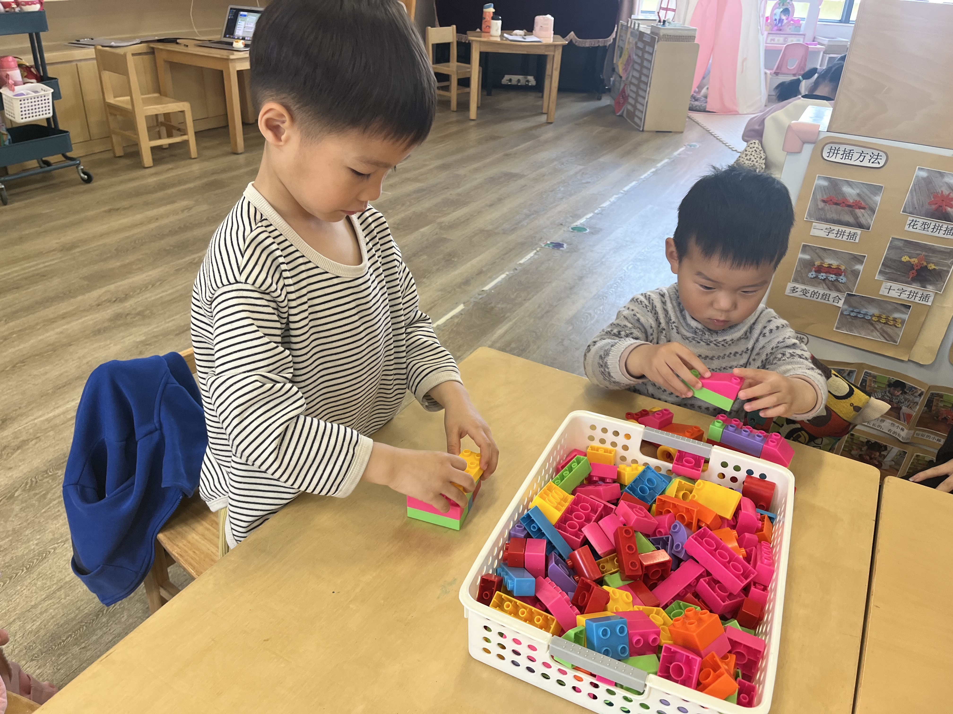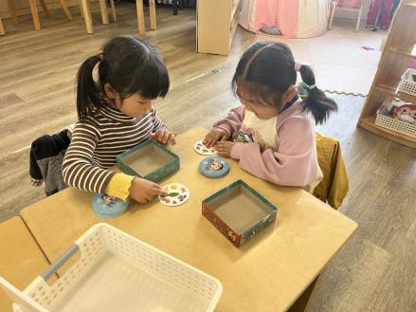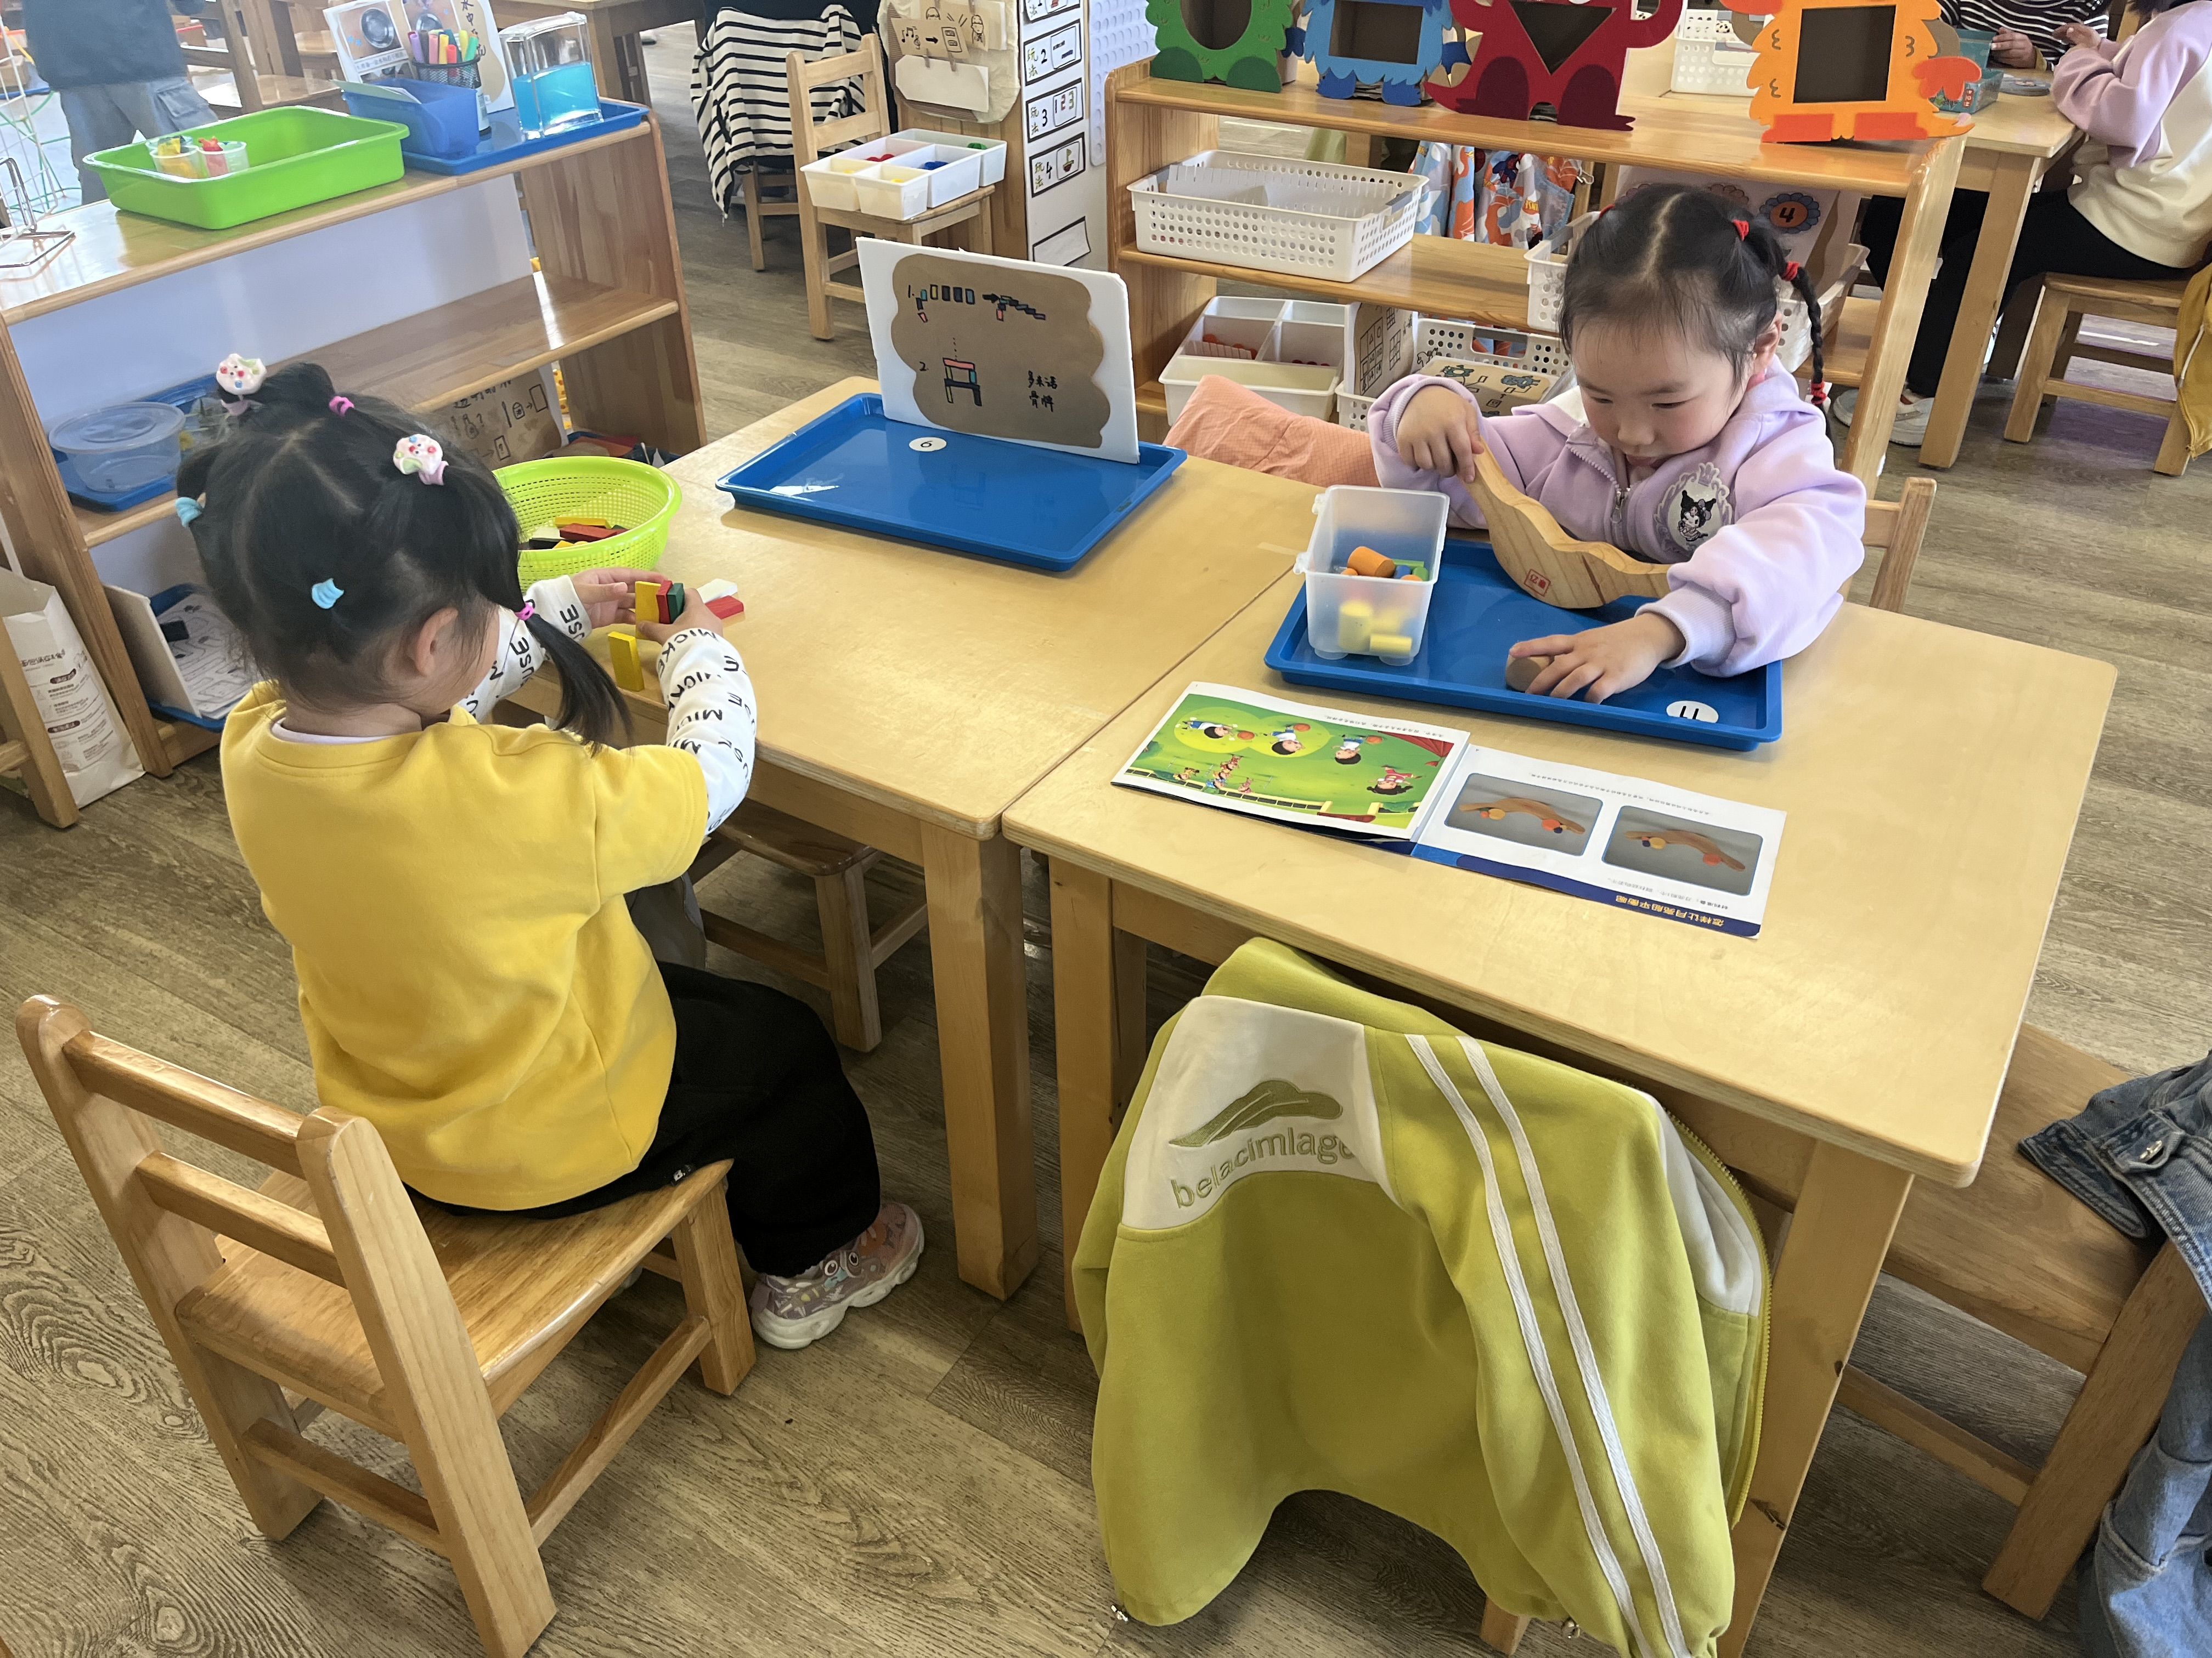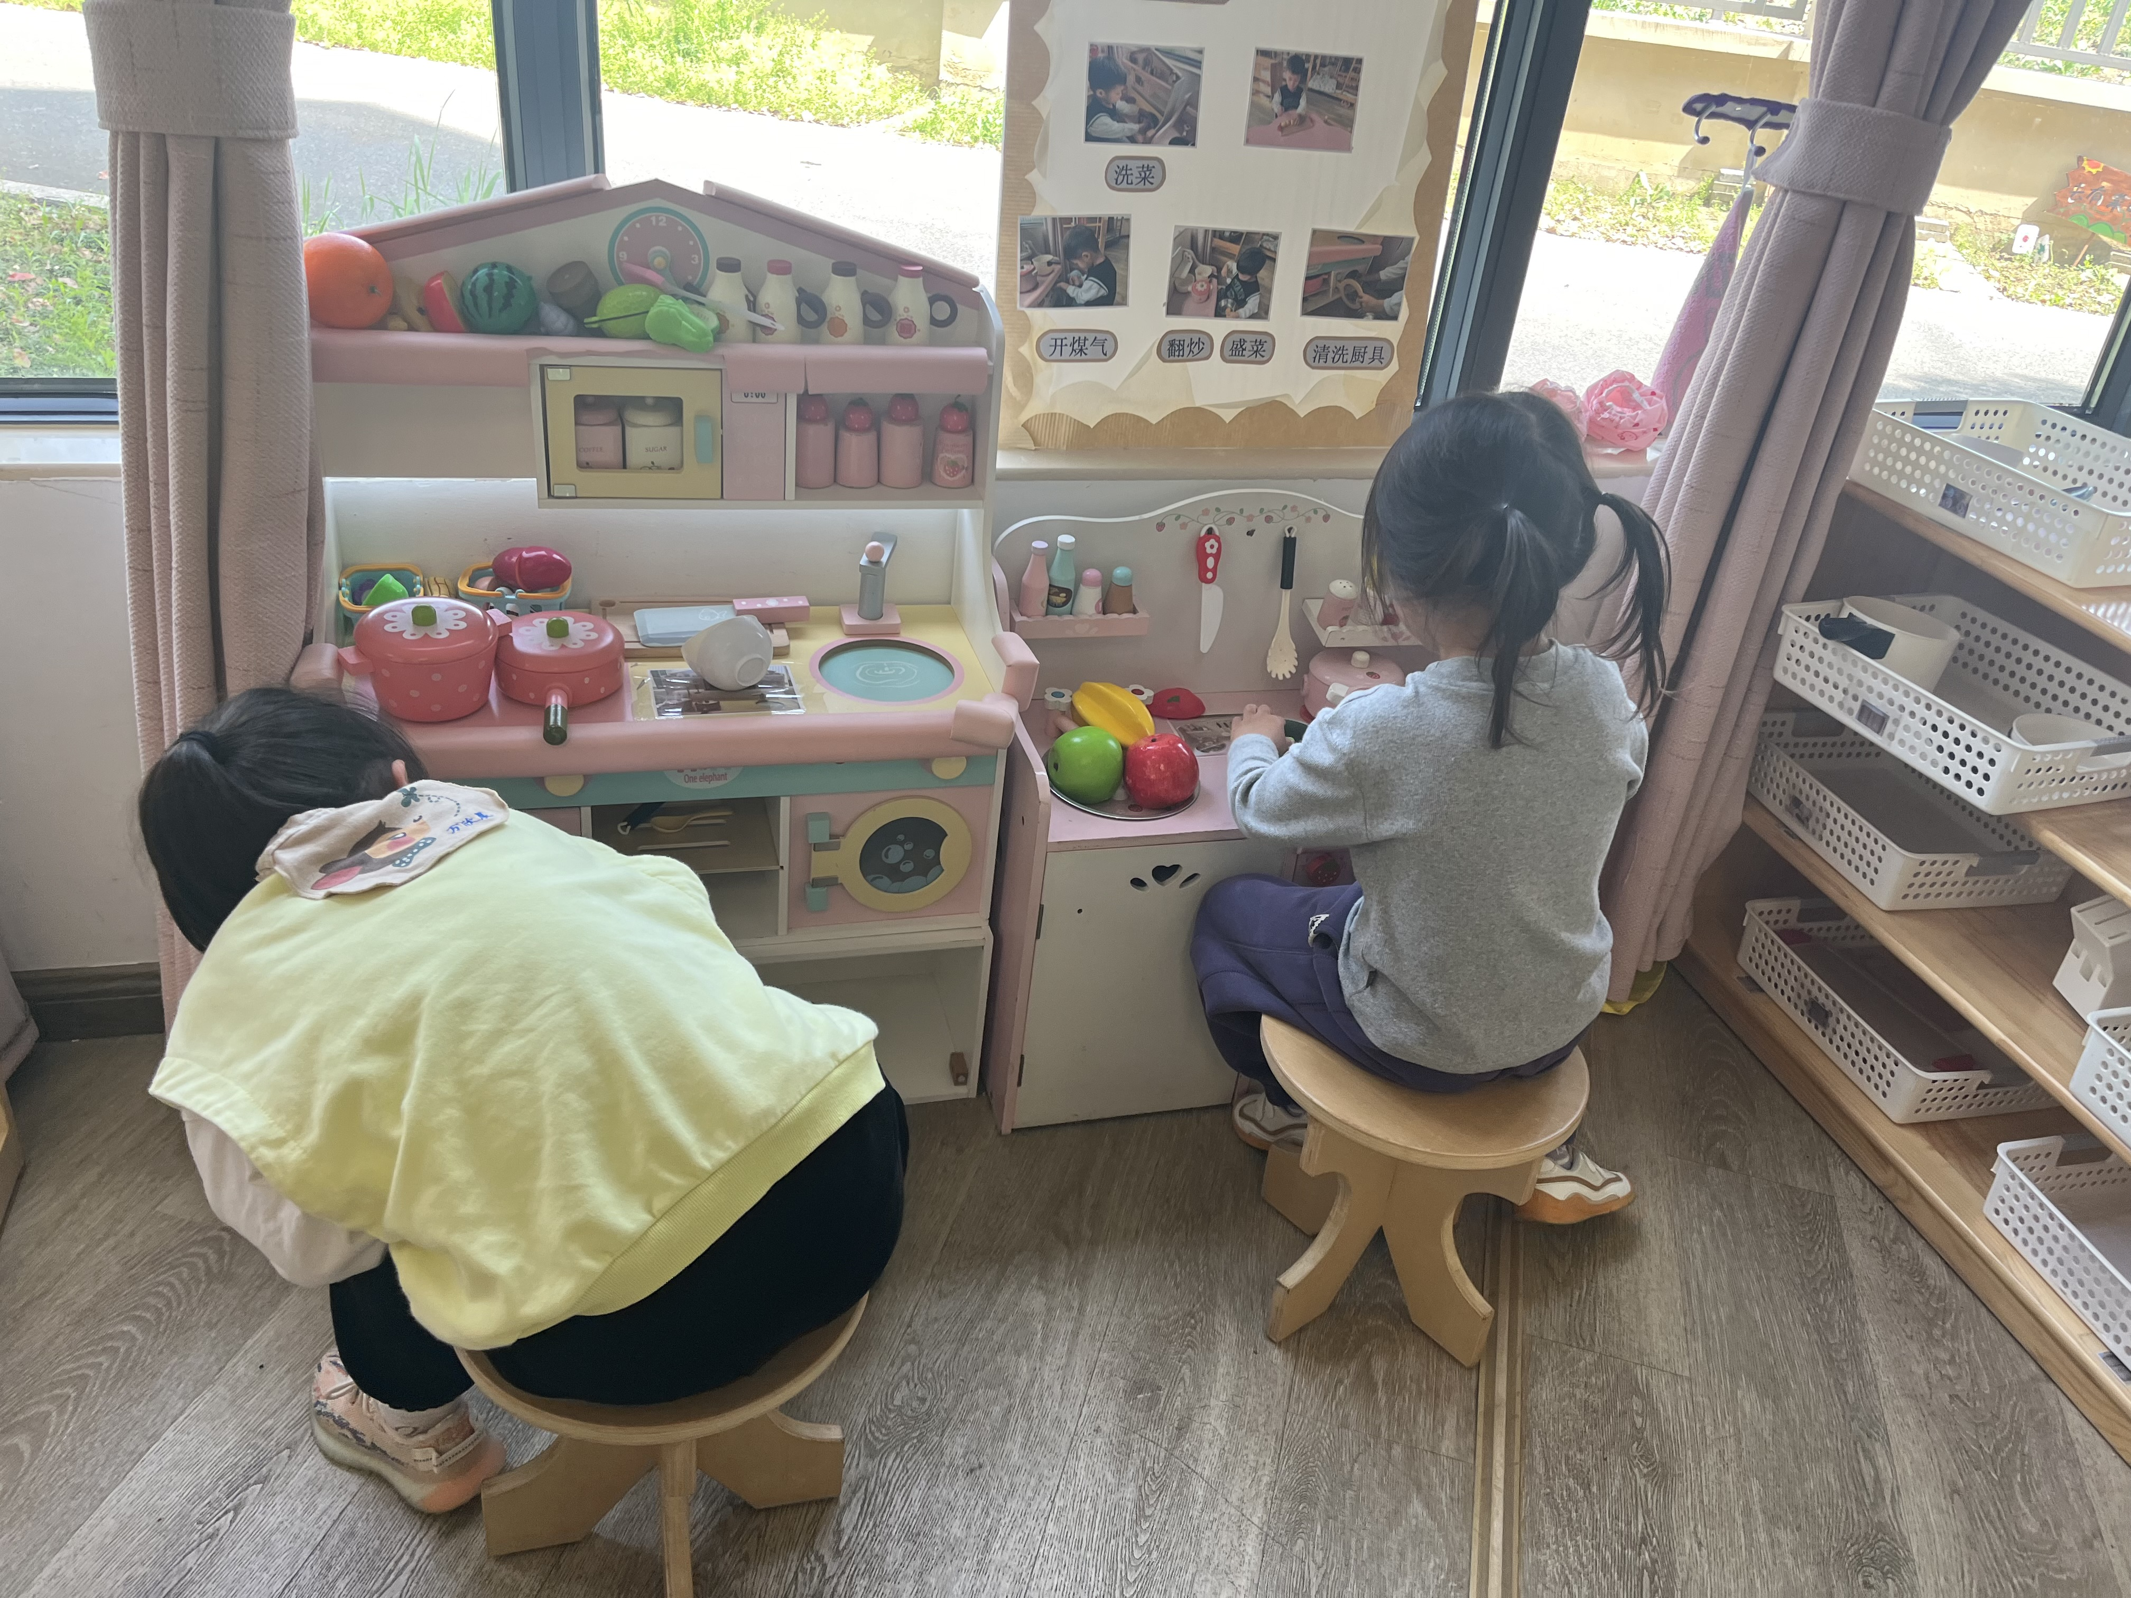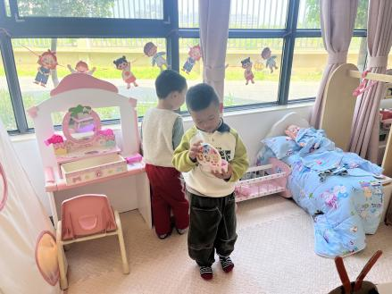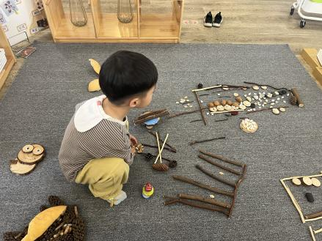

四、就餐
今日午餐吃的是花生饭、红烧土豆板栗鸡腿肉、西芹炒香干、三鲜汤。
午餐活动中储奕、汪语晗、常阳浩、朱长睿、朱瑾玥、苏安柒、胡恩俊、高亦可、郭奕鸣、马浩磊、万欣晨、韩鑫桐、季萱菡、徐宁岩、汪刘懿、徐宁川、卢彦霖、万昊羽、唐煜、万洛依小朋友都能吃完饭和菜。

五、家园配合
1.小朋友在家如有身体不适的情况请在家休息康复后再来园哦！
2.请大家帮助幼儿勤剪指甲，以免刮伤自己或别人哦！

